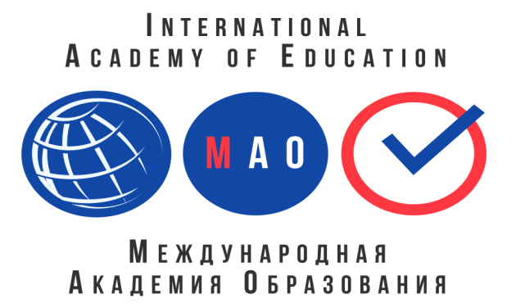
ПОЛОЖЕНИЕ О ВСЕРОССИЙСКОМ ФЕСТИВАЛЕ

«ПРОФЕССИОНАЛЫ ОБРАЗОВАНИЯ»

Утверждаю
Генеральный директор
«Международная академия образования»

Гюмюшлю М.А.

Организатором фестиваля выступает МЕЖДУНАРОДНАЯ АКАДЕМИЯ ОБРАЗОВАНИЯ (INTERNATIONAL ACADEMY OF EDUCATION)
Лицензия на образовательную деятельность № Л035-01298-77/00640662
Свидетельство о регистрации СМИ: серия Эл № ФС77-85366

СРОК ПОЛУЧЕНИЯ ДИПЛОМА: фестиваль проводится бессрочно, дипломы отправляются в течение 2 рабочих дней после получения вашей работы.

ЦЕЛИ ФЕСТИВАЛЯ:
• повышение творческой активности педагогов;
• предоставление участникам фестиваля возможности принять участие во Всероссийском мероприятии

УЧАСТНИКИ ФЕСТИВАЛЯ:

Принять участие в фестивале могут педагогические работники любых образовательных учреждений:
- педагоги дошкольных образовательных учреждений (воспитатели, педагоги-психологи, педагоги-логопеды, учителя-дефектологи и др.);
- педагоги общеобразовательных учреждений (школ, гимназий, лицеев и др.);
- педагоги учреждений средне – специального и высшего образования (училищ, техникумов, колледжей, высших учебных заведений);
- педагоги коррекционных учреждений;
- педагоги учреждений дополнительного образования.
Участие может быть индивидуальным или совместным.

НОМИНАЦИИ ФЕСТИВАЛЯ И ТРЕБОВАНИЯ К РАБОТАМ:

- «Управление образовательной организацией в условиях реализации ФГОС»
- «Современный педагогический опыт»
- «Инклюзивное образование»
- «Организация работы с одаренными детьми»
- «Инновации в обучении»
- «Развивающая предметно – пространственная среда»
- «Организация работы с родителями»

Предметом фестиваля являются методические разработки (конспект, сценарий, педагогическая статья с описанием опыта работы, фото кабинетов, групп, оформлений, программы и тд). Тематика работ выбирается педагогом самостоятельно.

Материалы должны иметь образовательный характер и не противоречить общепризнанным научным фактам, этическим нормам и законодательству Российской Федерации.
Особые требования к формату, форме, шрифту, оформлению, объему работы не предъявляются. Участник конкурса оформляет работу по своему усмотрению.

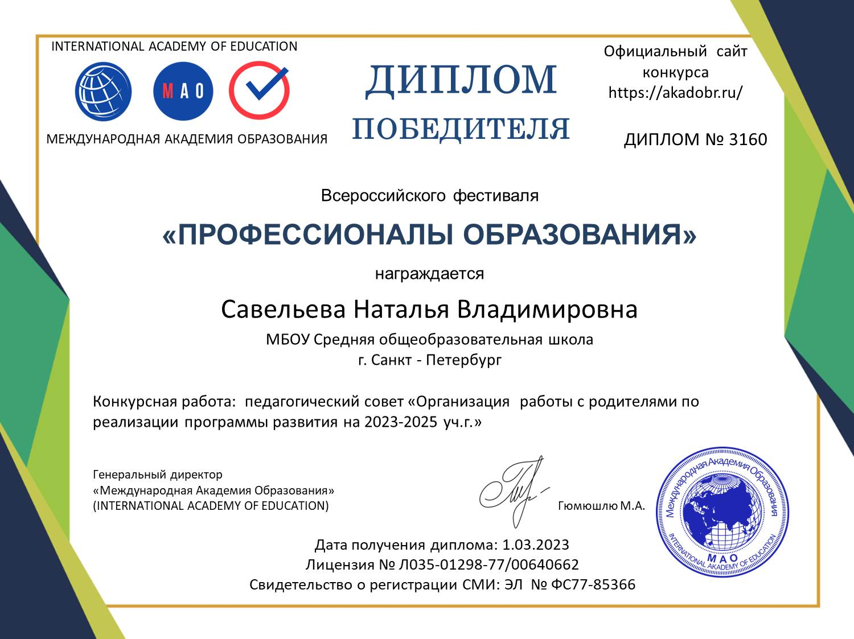
На титульном листе работы необходимо указать образовательное учреждение, название работы и ФИО педагога.

НАГРАЖДЕНИЕ
- По итогам фестиваля ВСЕ участники получают ДИПЛОМ ПОБЕДИТЕЛЯ
- Все дипломы имеют номер и могут использоваться для аттестации
- Рассылка дипломов осуществляется в электронном виде на адрес электронной почты, указанный в заявке на участие в конкурсе, в течение 2 рабочих дней после получения вашей работы. Если через 2 рабочих дня после отправки конкурсных материалов диплом не пришел к вам на почту, проверьте папку спам и напишите нам письмо с указанием ФИО участника.

ПОРЯДОК УЧАСТИЯ В ФЕСТИВАЛЕ
Для участия в фестивале необходимо направить на электронную почту ak.obr@yandex.ru:
- Заявку на участие в фестивале.
- Материалы фестиваля
- Копию квитанции об оплате. Орг взнос за участие в фестивале 200 рублей (участник производит оплату безналичным перечислением в российских рублях на счет или на карту).
Оплата производится в день отправки материалов.
Материалы принимаются в электронном варианте по электронной почте ak.obr@yandex.ru с пометкой «ПРОФЕССИОНАЛЫ ОБРАЗОВАНИЯ» (тема письма)

Заявка участника Всероссийского фестиваля

«ПРОФЕССИОНАЛЫ ОБРАЗОВАНИЯ»

ВНИМАНИЕ! Все данные из заявки копируются в ваш диплом, заполняйте заявку правильно
Фамилия, имя, отчество участника
Наименование Вашей организации,
город (населенный пункт)
Название конкурсной работы
Электронный адрес для отправки диплома
Телефон мобильный

Заявка участника направляется в электронном виде вместе с материалами и копией квитанции об оплате организационного взноса по электронной почте ak.obr@yandex.ru
Официальный сайт конкурса https://akadobr.ru/
Платежные реквизиты для оплаты организационного взноса:
Оплата производится в день отправки материалов.
Получатель платежа: ИП Гюмюшлю Мария Александровна
ИНН/ КПП 595700140677
Расчетный счет № 4080 2810 7000 0404 8701
Банк: АО «ТИНЬКОФФ БАНК»
БИК: 044525974
Корреспондентский счет: 3010 1810 1452 5000 0974
Назначение платежа: «ПРОФЕССИОНАЛЫ ОБРАЗОВАНИЯ»

Также оплату можно произвести на карту банка
на карту Сбербанка 4276 4900 1859 6249
на карту Тинькофф 2200 7001 7052 3673
на карту Альфа банк 2200 1509 8927 3187
В назначении платежа указать «ПРОФЕССИОНАЛЫ ОБРАЗОВАНИЯ»

  Извещение
  Кассир
  Форма № ПД-4
  ИП Гюмюшлю Мария Александровна
  (наименование получателя платежа)
    595700140677
    4 | 0 | 8 | 0 | 2 | 8 | 1 | 0 | 7 | 0 | 0 | 0 | 0 | 4 | 0 | 4 | 8 | 7 | 0 | 1
  (ИНН/КПП получателя платежа) |  | (номер счета получателя платежа)
  в | АО «ТИНЬКОФФ БАНК» | БИК
    0 | 4 | 4 | 5 | 2 | 5 | 9 | 7 | 4
   | (наименование банка получателя платежа)
  Номер кор./сч. банка получателя платежа
    3 | 0 | 1 | 0 | 1 | 8 | 1 | 0 | 1 | 4 | 5 | 2 | 5 | 0 | 0 | 0 | 0 | 9 | 7 | 4
  «ПРОФЕССИОНАЛЫ ОБРАЗОВАНИЯ»
  (назначение платежа)
  Ф.И.О плательщика
  Адрес плательщика
  Сумма платежа |  | руб.
  Дата « |  | » |  | 20 |  | г.
  С условиями приема указанной в платежном документе суммы, в т.ч. с суммой взимаемой платы за услуги банка, ознакомлен и согласен.
  Подпись плательщика
Квитанция  Кассир
  Форма № ПД-4
  ИП Гюмюшлю Мария Александровна
  (наименование получателя платежа)
    595700140677
    4 | 0 | 8 | 0 | 2 | 8 | 1 | 0 | 7 | 0 | 0 | 0 | 0 | 4 | 0 | 4 | 8 | 7 | 0 | 1
  (ИНН/КПП получателя платежа) |  | (номер счета получателя платежа)
  в | АО «ТИНЬКОФФ БАНК» | БИК
    0 | 4 | 4 | 5 | 2 | 5 | 9 | 7 | 4
   | (наименование банка получателя платежа)
  Номер кор./сч. банка получателя платежа
    3 | 0 | 1 | 0 | 1 | 8 | 1 | 0 | 1 | 4 | 5 | 2 | 5 | 0 | 0 | 0 | 0 | 9 | 7 | 4
  «ПРОФЕССИОНАЛЫ ОБРАЗОВАНИЯ»
  (назначение платежа)
  Ф.И.О плательщика
  Адрес плательщика
  Сумма платежа |  | руб.
  Дата « |  | » |  | 20 |  | г.
  С условиями приема указанной в платежном документе суммы, в т.ч. с суммой взимаемой платы за услуги банка, ознакомлен и согласен.
  Подпись плательщика

